安徽商贸职业技术
学院教务系统

教材管理系统操作手册

合肥讯百软件科技有限公司

1. 进入教材征订

登录教务系统之后，查看右上角当前的用户角色，如果不是“教

研室管理员”或“学院管理员”，请切换角色到教研室管理员或学院管理员。
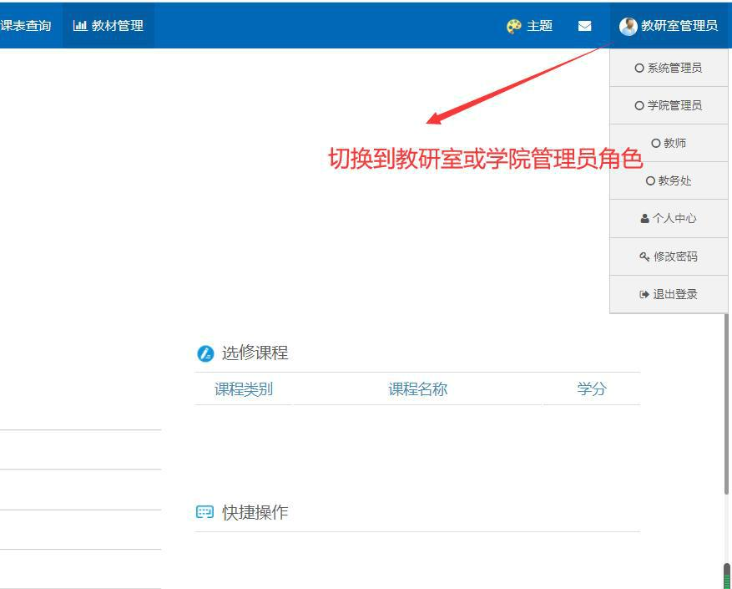

点击上方++的“教材管理”进入教材切换，进入教材征订界面。

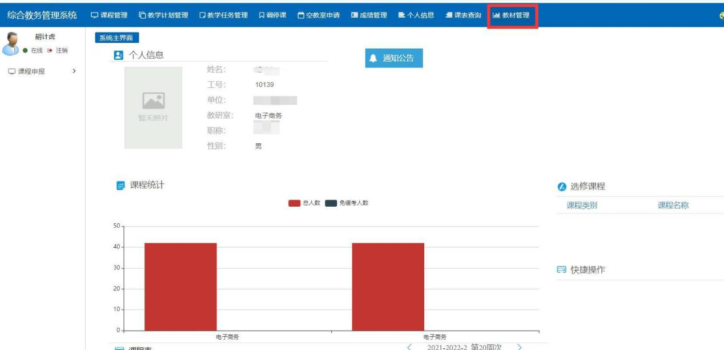

如果查看不到教材管理，是因为屏幕分辨率低，不能展示全部菜

单，点击上方的三个点查看全部菜单再点击“教材管理”
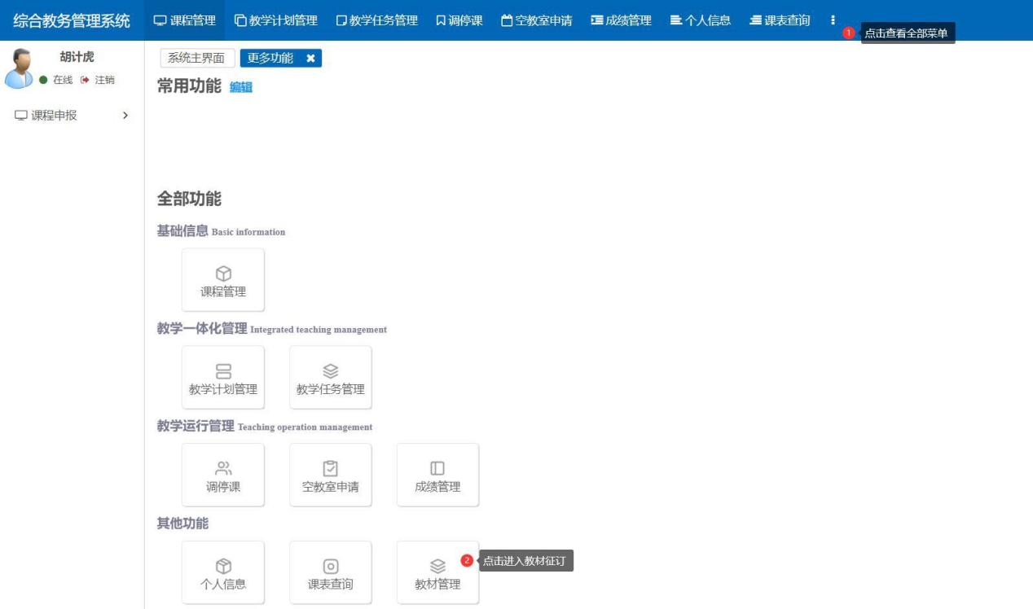

2. 教材征订角色切换

浏览器会新打开窗口进入教材征订界面，如果窗口被拦截，请允

许新打开窗口，再点击教材管理进入。进入教材征订界面查看右上角

角色，如果不是“教研室管理员”或“学院管理员”，点击右上角的

角色进行角色切换，切换到“教研室管理员”或“学院管理员”。

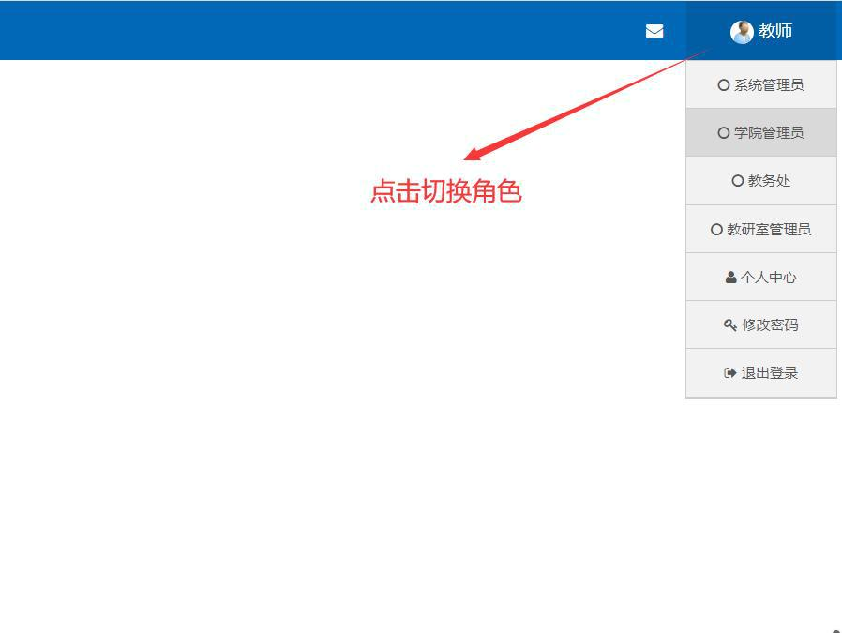

3. 打开“教材征订”界面

点击上方的“教材征订”，再点击左方的“教材征订”打开教材

征订界面，教研室只能查看本教研室开的课程信息，学院管理员只能

查看本学院开的课程。
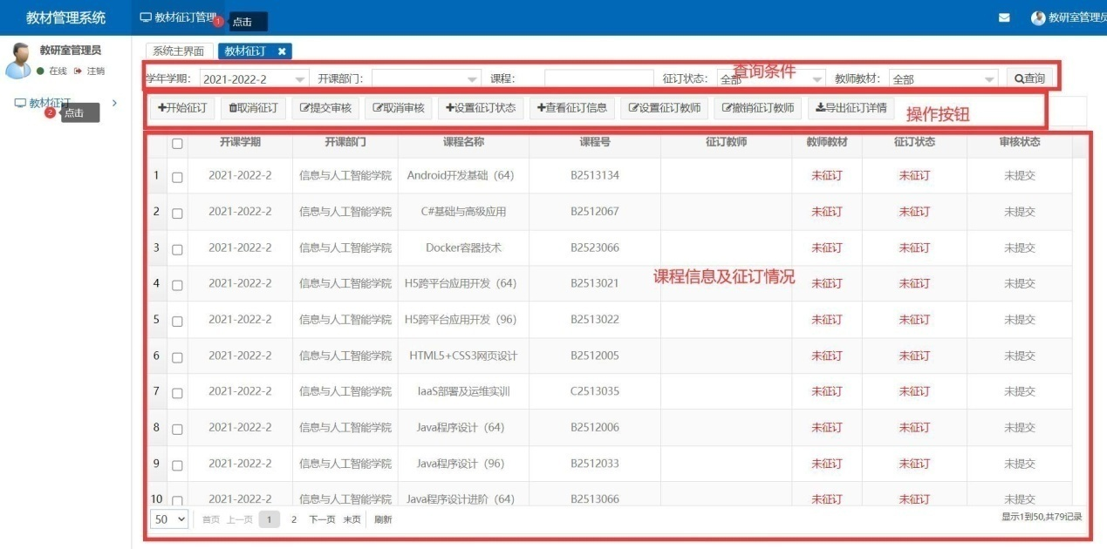

4. 教材申报
- 可以按照教材编号或教材名称查询教材，如果没有教材，点击“申报教材”，申报新的教材，红色为必填项；如果征订教材为库里已有教材，需要补充完信息后即可；
（2）出版社填写全称，如中国人民大学出版社；
（3）ISBN请按要求填写，只能为数字10位或13位，不用“-”隔开；
（4）第一主编为必填项，第一主编单位非必填项；
（5）版次日期为必填项，版次日期到年、月；版次如实填写，如第一版；
（6）如教材为新出版教材，单价不确定，“单价”栏填写0；
（7）教材类型、对应领域（支持多选）、适用层次（支持多选）、教材特色（支持多选）、纳入规划情况、获奖信息，按照教材实际情况在下拉框里面选择对应信息；
（8）校企合作开发教材，如果选择“是”，需要填写合作企业名称信息；
（9）如选用教材为学校自编教材，“单价”栏填写0；“ISBN”栏填写数字，如1234567890。
（10）备注信息栏内可以填写申报教材的其他情况。
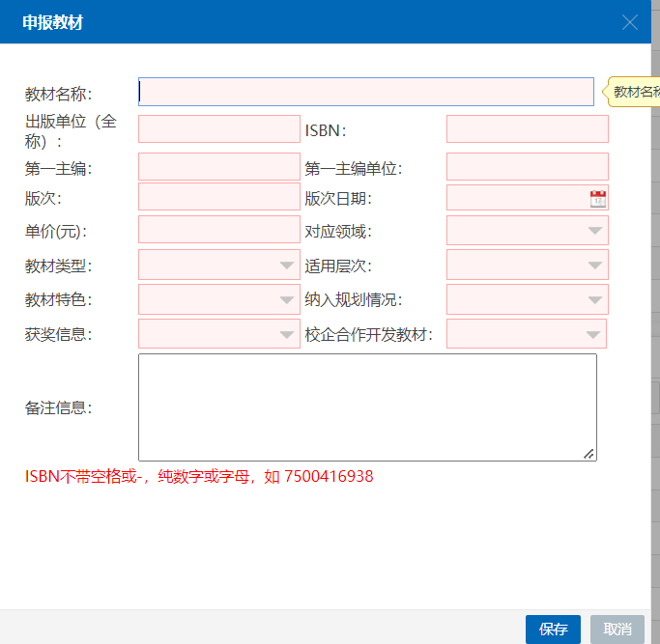

5. 征订学生教材

选择具体的课程，点击“开始征订”，进入课程教材征订界面。

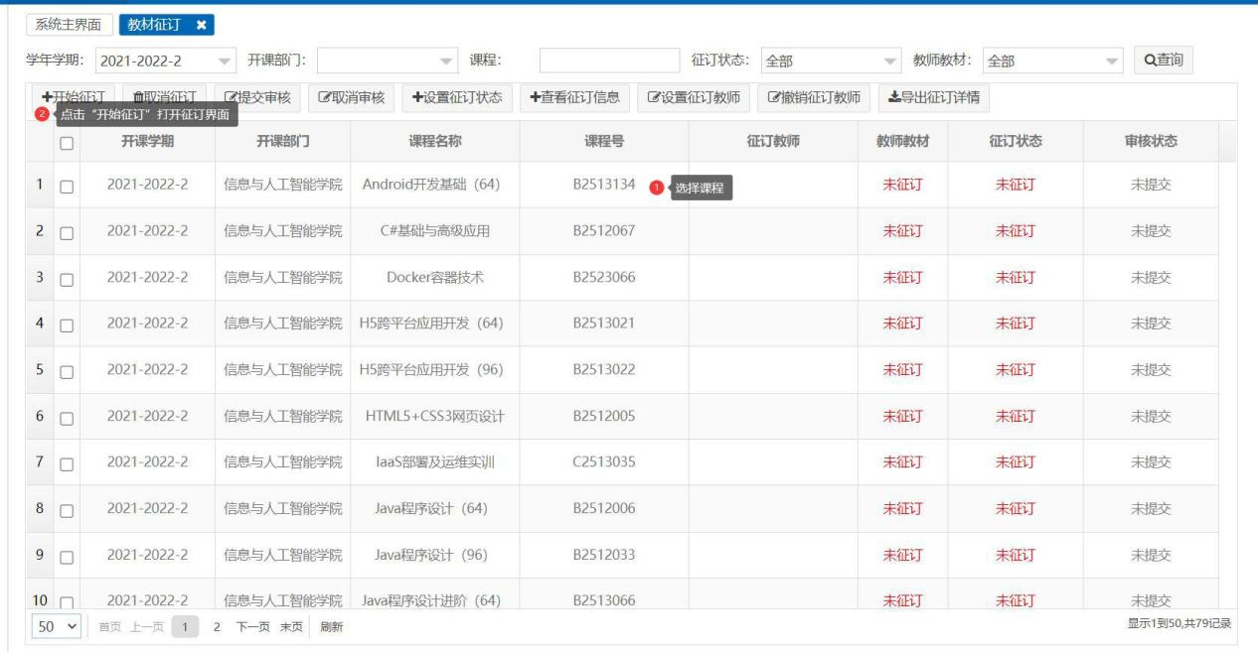

选择上方的教材，选择下方的班级（班级可全选，一定不要漏选班级，请注意每页的行数），如果不同班级教材不一致则选择相应的班级，点击“征订学生教材”征订学生用书。
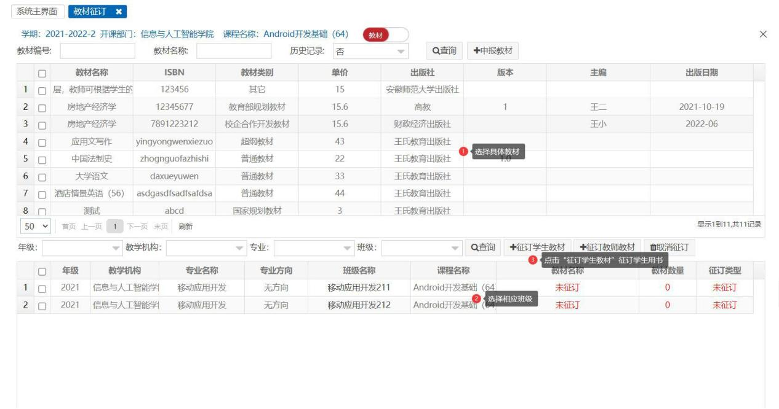

6. 多教材征订

如果一门课程使用两本教材，则再选择相应的教材，选择相应的

班级，点击“征订学生教材”进行其他教材的征订（流程同上）。

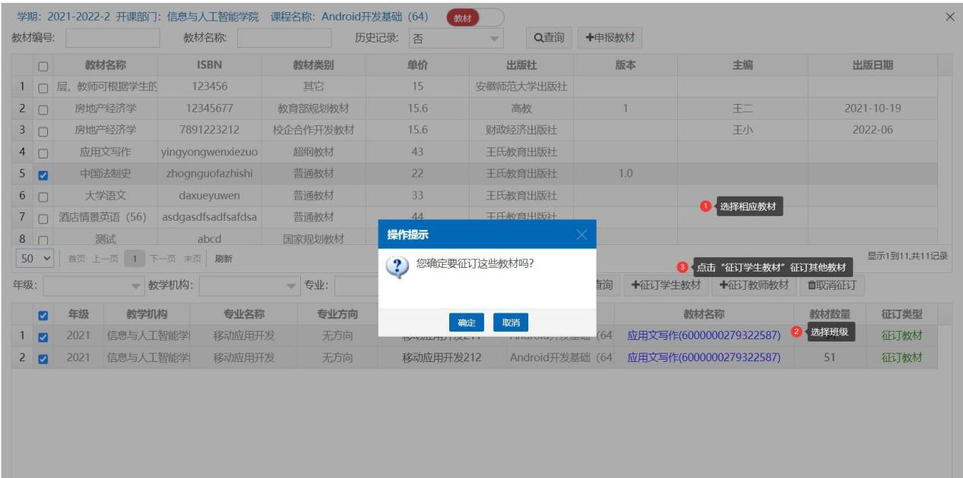

7. 征订教师用书

选择相应的教材，再选择任意一个班级，点击“征订教师教材”，
填写教师教材用书量，点击确认提交教师教材征订。
注：各教研室指定教师填报课程教材信息时，教师用书根据本部门任课教师实际开课情况征订，未填报的不再单独征订教师用书。
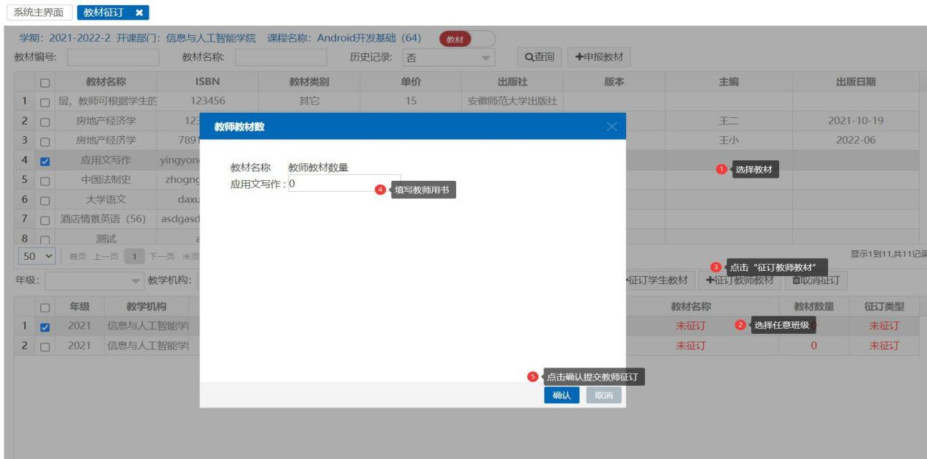

8. 取消征订

在系统关闭前，如果教材征订错了，直接选择已征订的错误班级教材或教师教材，点击“取消征订”，取消已征订的教材。
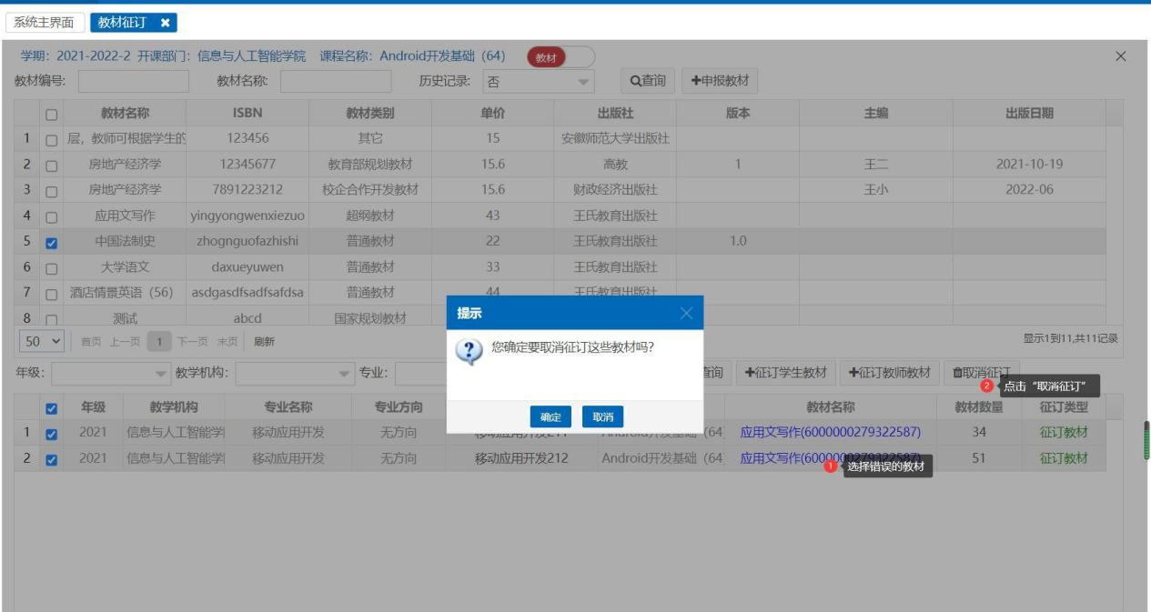

9. 教材征订提交

教材选择无误之后，点击右上角的X，进入课程选择界面点击“提

交征订”，提交教材征订的结果，提交之后不能修改，审核通过之后

也不能再修改。
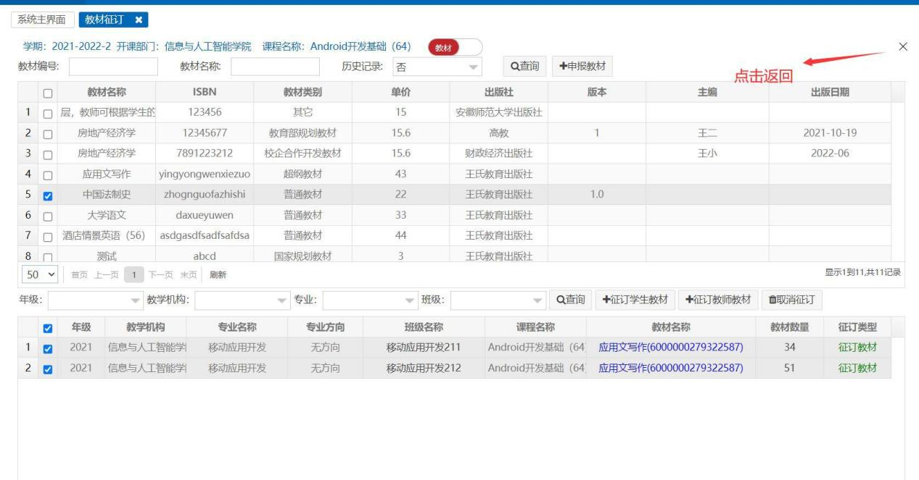
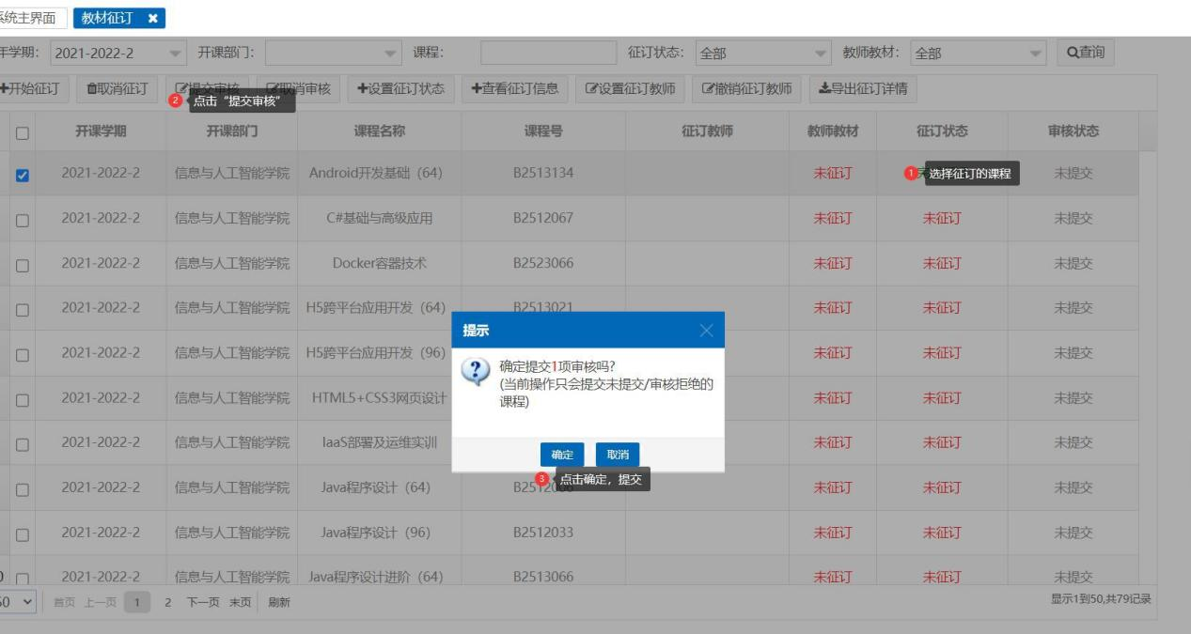

10. 不征订教材

若某课程不征订教材，选择课程，点击“设置征订状态”，选择

“不征订”点击“确认”，则此教材不需要征订。如果需要恢复征订，

选择课程，点击“设置征订状态”，选择“恢复征订”，点击“确认”

提交征订状态。
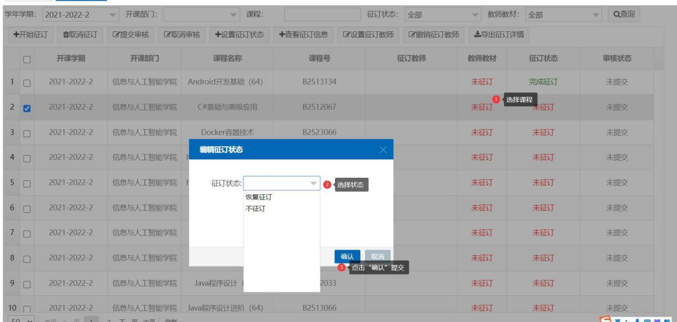

- 教材审核
针对完成之后可以导出相应的教材征订表，各学院（部）签字，盖章。
